SAKProtocolManager v1.0

Руководство пользователя.

2017 г.

Оглавление

1. Общее описание. 3

2. Интерфейс. 3

2.1. Окно поиска испытаний. 3

2.2. Окно просмотра информации об испытании. 4

3. Работа с программой. 6

3.1. Поиск испытаний и переход к окну информации о испытании. 6

3.2. Пересчёт длины испытанного кабеля. 7

3.3. Корректировка результатов, вышедших за норму. 8

3.4. Формирование протокола в формате PDF. 11

# 

# Общее описание.

SAKProtocolManager – программа для работы с результатами испытаний кабельной продукции, полученных с использованием систем автоматизации испытаний типа САК.

SAKProtocolManager позволяет производить следующие манипуляции с результатами испытаний:

1. Поиск протоколов испытаний в Базе Данных испытаний.
2. Удаление результатов испытаний из Базы Данных испытаний.
3. Пересчёт длины испытанного кабеля с пересчётом измеренных параметров под вновь введённую длину.
4. Автоматическая корректировка результатов испытаний, вышедших за норму.
5. Импорт результата в PDF файл с использованием Client3.exe.

# Интерфейс.

## Окно поиска испытаний.

Окно поиска испытаний открывается при открытии программы. По умолчанию, при открытии в списке испытаний отображены испытания за последний день проведения испытаний.

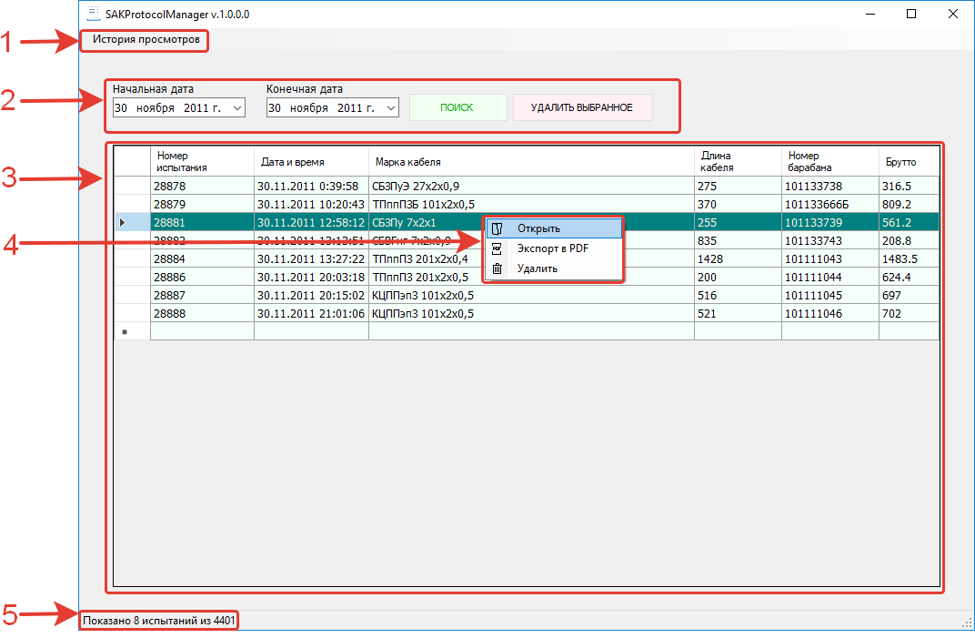

Рисунок : Внешний вид списка испытаний

На рисунке 1 показан общий вид окна списка испытаний. В его состав входит:

1. Выпадающий список «**История просмотров**» - содержит в себе ссылки быстрого доступа к 10 последним просмотренным испытаниям.
2. Меню поиска, в которое входят:
   1. Поля выбора начальной и конечной даты диапазона поиска испытаний;
   2. Кнопка «**ПОИСК**», при нажатии на которую начинается поиск испытаний в заданном диапазоне даты проведения;
   3. Кнопка «**УДАЛИТЬ ВЫБРАННОЕ**», при нажатии на которую удаляются **ВСЕ** испытания, показанныев списке;
3. Список испытаний – отображает в табличном виде краткую информацию о найденных в Базе Данных испытаниях.
4. Контекстное меню выбранного испытания. Вызывается путем щелчка правой кнопки мыши по выделенному испытанию и содержит следующие кнопки:
5. «**Открыть**» - открывает окно просмотра, выбранного (выделенного) испытания;
6. «**Экспорт в PDF**» - запускает формирование протокола испытания в PDF формате;
7. «**Удалить**» - запускает процедуру удаления испытания из Базы Данных.
8. Поле статуса, в котором указано количество испытаний в выборке и общее количество испытаний, хранящееся в Базе Данных.

## Окно просмотра информации об испытании.

Окно просмотра информации об испытании открывается двойным щелчком левой кнопкой мыши по выбранному испытанию, либо при нажатии кнопки «**Открыть**» (рисунок 1, маркер 4).

Это окно содержит краткую информацию о выбранном испытании, предоставляет пользователю следующие возможности:

* Ознакомление с информацией о испытании;
* Изменение длины испытанного кабеля с пересчётом измеренных параметров;
* Просмотр и корректировка результатов. вышедших за норму;
* Формирование протокола испытаний в формате PDF.

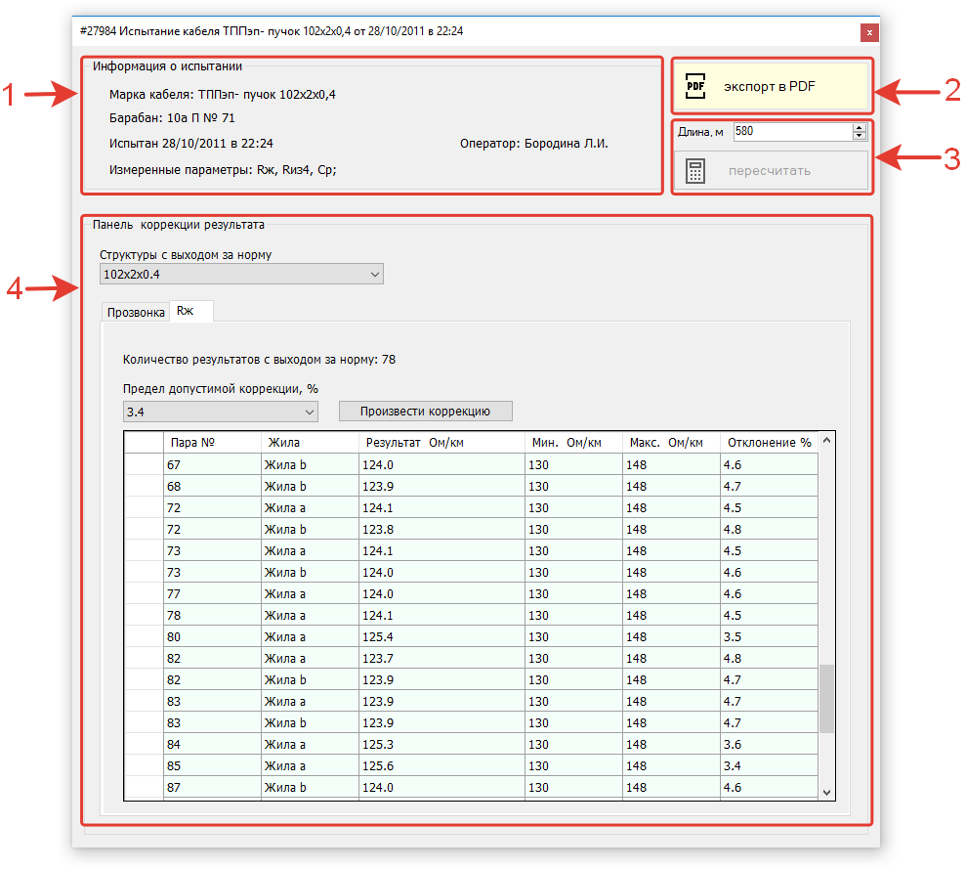

Рисунок : Окно просмотра информации об испытании

На рисунке 1 показан общий вид окна информации о испытании. В его состав входит:

1. Поле информации о испытании. Содержит краткую информацию о испытании и список испытанных параметров;
2. Кнопка «**экспорт в PDF**», запускает формирование протокола испытания в PDF формате;
3. Панель изменения длины испытанного кабеля. Состоит из селектора длины кабеля и кнопки «**пересчитать**», запускающей пересчёт измеренных параметров под новую длину;
4. **Панель коррекции результатов**, вышедших за норму, состоит из следующих элементов:
   1. Выпадающий список «**Структуры с выходом за норму**», содержит структуры, у которых результат вышел за норму.
   2. Вкладки содержащие значения измерения вышедших за норму параметров;
   3. **Меню коррекции результата**, включающее в себя:
      * Селектор предела допустимой коррекции – значения допустимого отклонения от нормы, которое необходимо откорректировать;
      * Кнопка «**Произвести коррекцию**» - запускает автоматическую коррекцию в соответствии с выбранным пределом коррекции.
   4. Таблица значений, вышедших за норму, с указанием номера элемента структуры, диапазона допустимых значений и величину отклонения результата от нормы.

# Работа с программой.

## Поиск испытаний и переход к окну информации о испытании.

Поиск испытаний осуществляется в окне поиска испытаний (пункт 2.1) по следующему алгоритму:

* + 1. Задайте начальную и конечную дату, когда производились интересующие Вас испытания;

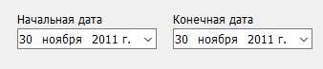

Рисунок : Селекторы временного интервала для поиска

* + 1. Нажмите кнопку «**ПОИСК**», для поиска испытаний в соответствии с выбранными критериями.



Рисунок : Кнопка "ПОИСК"

При наличии в Базе Данных испытаний, удовлетворяющих заданным критериям, таблица результата будет иметь как на рисунке 5.

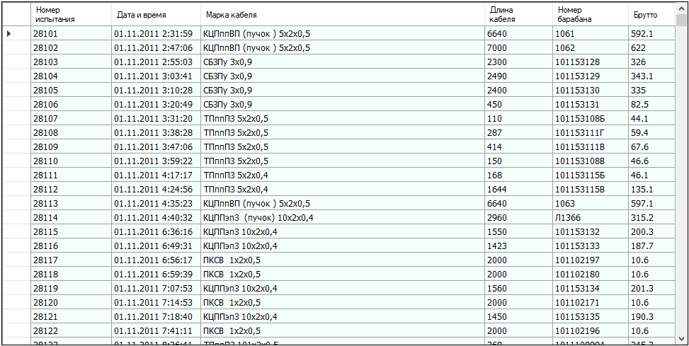

Рисунок : Таблица результата поиска испытаний

При отсутствии в Базе Данных испытаний, удовлетворяющих заданным критериям, таблица результата будет иметь вид как на рисунке 6.

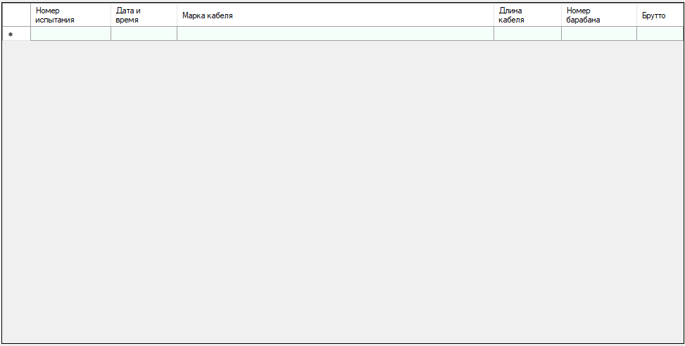

Рисунок : Пустой список испытаний

* + 1. Переход в окно информации об испытании может осуществляться двумя способами:

1. Через контекстное меню. Для этого необходимо:
   * Выбрать искомое испытание одним кликом левой кнопкой мыши;
   * Вызвать контекстное меню выбранного испытания нажатием правой кнопки мыши по выбранному испытанию;
   * Левой кнопкой мыши нажать кнопку «**Открыть**».

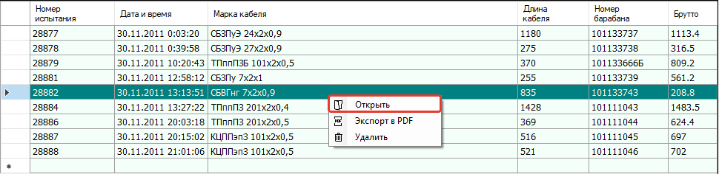

Рисунок : Переход в окно испытаний через контекстное меню

1. Двойным кликом левой кнопкой мыши по искомому испытанию.

## Пересчёт длины испытанного кабеля.

Изменение длины испытанного кабеля осуществляется в окне просмотра информации об испытании (пункт 2.2.) с помощью селектора длины и кнопки «**пересчитать**».

По умолчанию в селекторе указана текущая длина кабеля. Если в селекторе указана длина кабеля, совпадающая с длиной, указанной в Базе Данных, то кнопка «**пересчитать**» не активна и панель пересчёта длины выгляди как на рисунке 8.

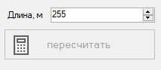

Рисунок : Вид панели изменения длины с неактивной кнопкой пересчёта.

При изменении длины в селекторе на отличную от длины, сохраненной в Базе Данных, кнопка пересчитать становится активной как на рисунке 9.

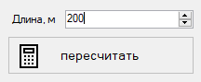

Рисунок : Вид панели изменения длины с активной кнопкой пересчета.

Чтобы произвести пересчёт длины необходимо ввести длину кабеля и нажать кнопку «**пересчитать**» и дождаться завершения процесса пересчёта (рисунок 10).

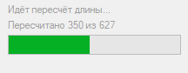

Рисунок : Процесс пересчёта длины

**ВАЖНО!** По окончанию процесса пересчета длины, данное испытание будет храниться в Базе Данных с новой длинной.

## Корректировка результатов, вышедших за норму.

Корректировка результатов, вышедших за норму, осуществляется на **панели коррекции результатов**, которая находится в окне просмотра информации об испытании (пункт 2.2.).

Для корректировки параметров необходимо:

* + - 1. Выбрать допустимый предел корректировки из выпадающего списка (рисунок 11)

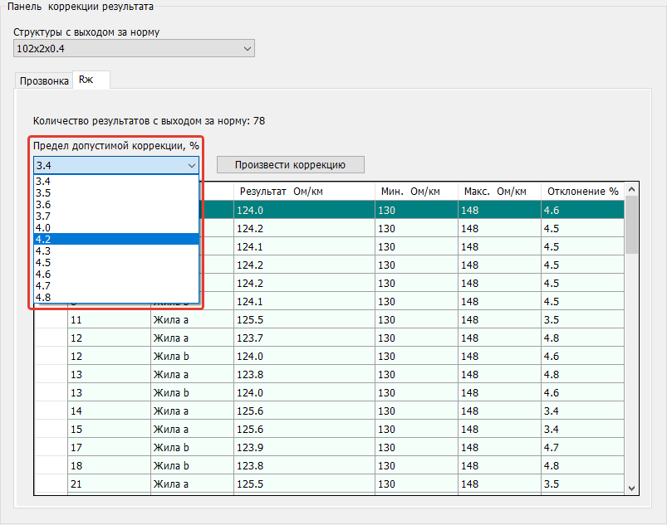

Рисунок : Выбор предела допустимой коррекции

* + - 1. Нажать кнопку «**Произвести коррекцию**» (рисунок 12);

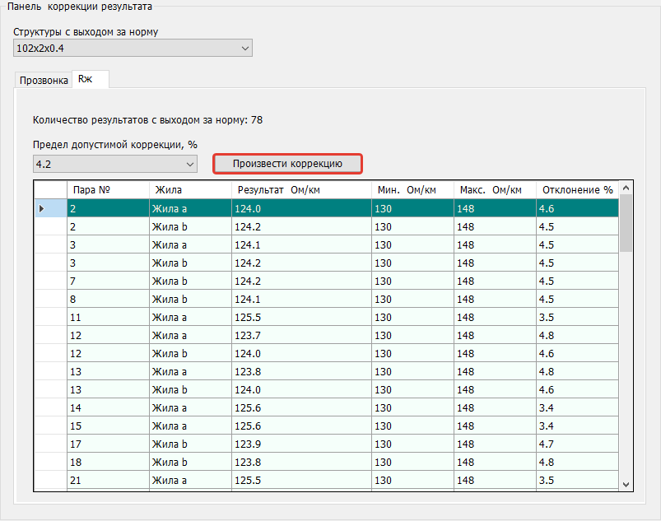

Рисунок : Запуск корректировки результатов параметра

* + - 1. Так как операция корректировки вносит необратимые изменения в результаты испытаний, после нажатия кнопки «**Произвести коррекцию**» Вам будет предложено подтвердить операцию корректировки (рисунок 13). Нажав кнопку «**Да**» окне подтверждения, Вы запустите автоматическую корректировку, если же нажмёте «**Нет**» - корректировка производиться не будет;

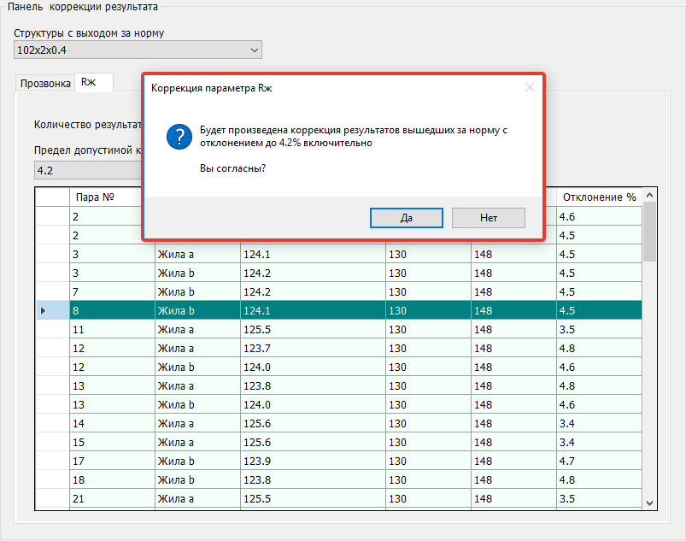

Рисунок : Подтверждение корректировки результатов

* + - 1. По окончанию операции корректировки выйдет сообщение об успешном окончании коррекции (рисунок 14).

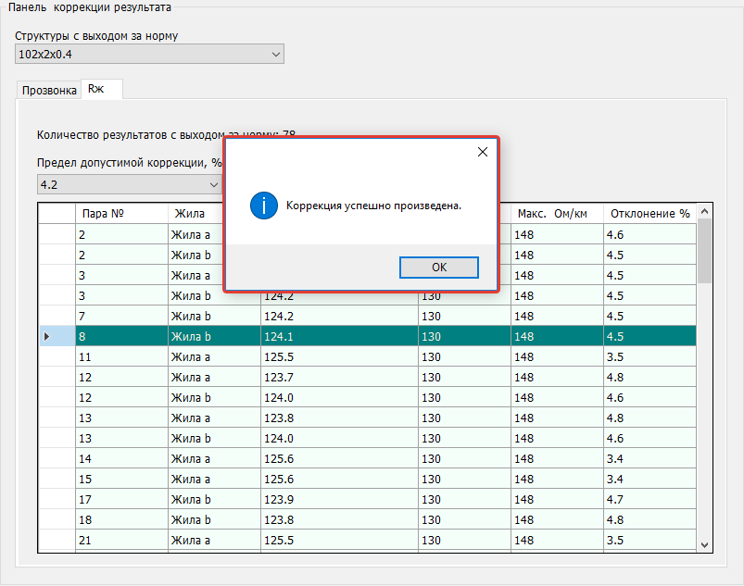

Рисунок : Сообщение об окончании корректировки

## Формирование протокола в формате PDF.

Для экспорта протоколов в PDF файл, данная программа использует приложение **Client3.exe**, входящую в поставляемое ПО с системами типа САК.

По умолчанию Client3.exe находится по адресу «C:/CAK/Client3.exe». Если на Вашем компьютере Client3.exe находится в другой папке, при попытке сформировать протокол Вам будет предложено выбрать его новое местоположение.

Сформировать PDF протокол можно двумя способами:

* + 1. В **окне поиска испытаний** через контекстное меню (рисунок 15);

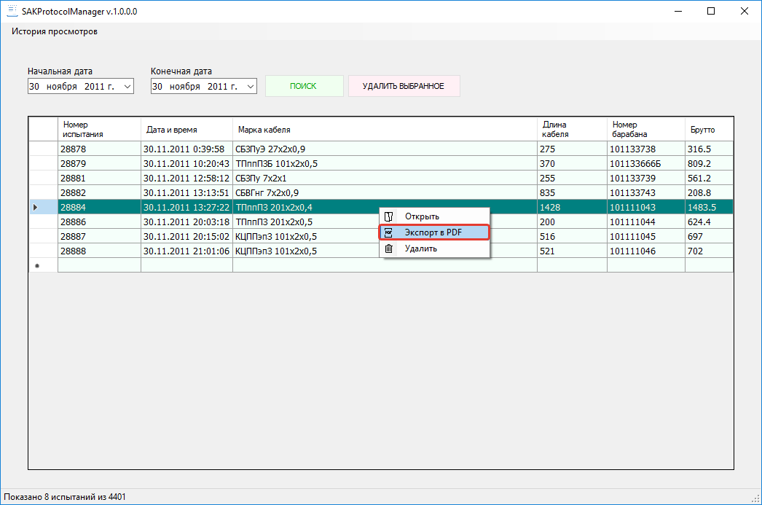

Рисунок : Формирование PDF протокола через контекстное меню в окне поиска испытаний

* + 1. В окне **просмотра информации об испытании**, путём нажатия на кнопку «**экспорт в PDF**» (рисунок 16).

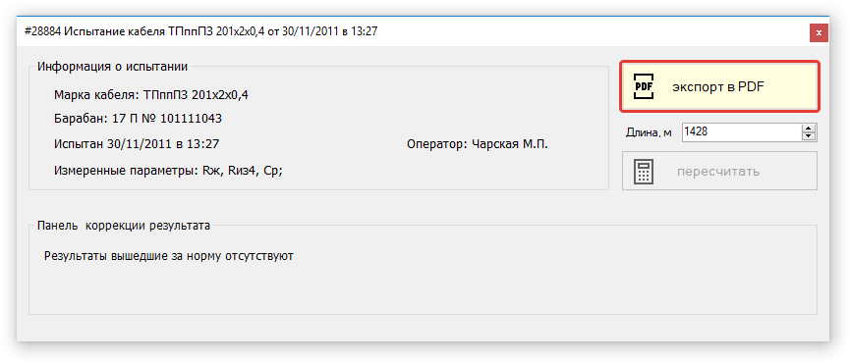

Рисунок : Формирование протокола испытаний в окне просмотра информации об испытании